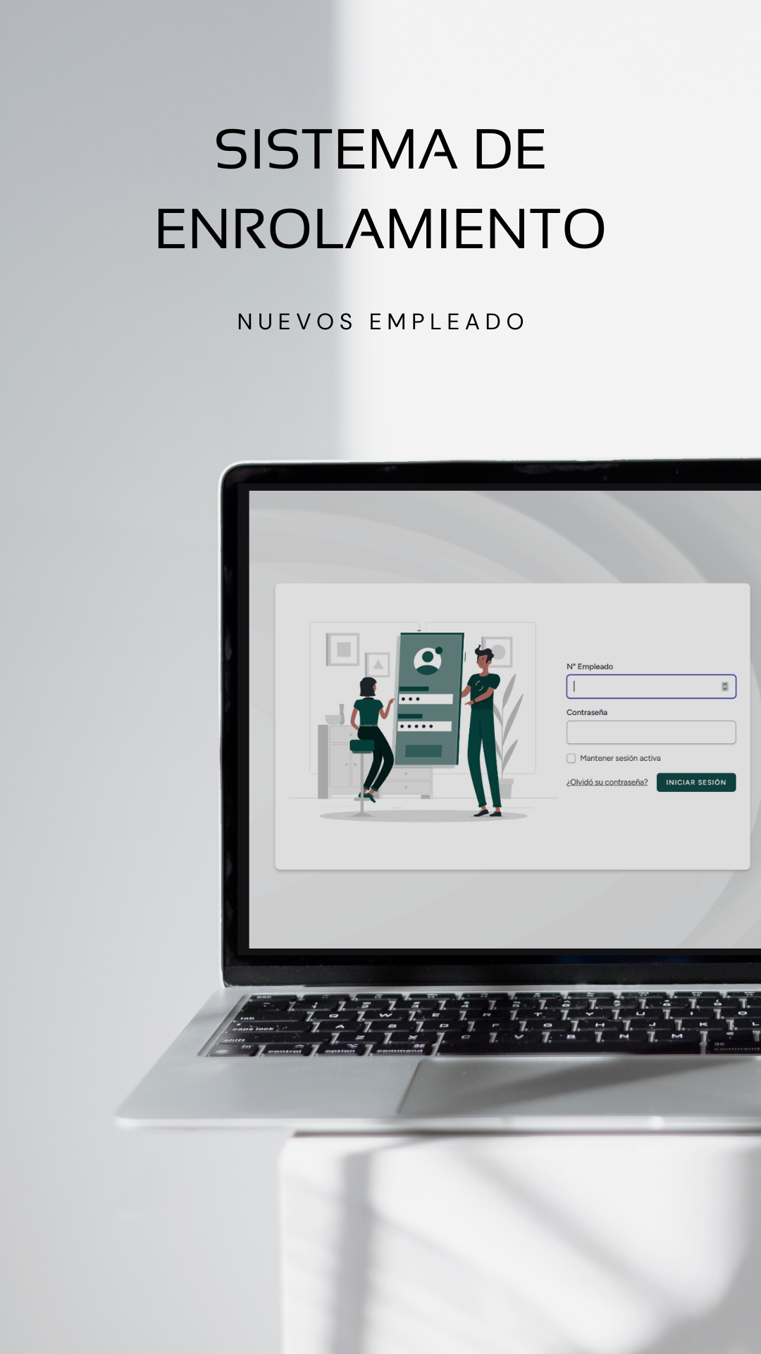

Sistema de enrolamiento para nuevos empleados

Sistema para enrolamiento de nuevos empleados

Contenido

0.1 Inicio de sesión 3

0.2 ¿Olvidaste tu contraseña? 3

# Inicio de sesión

Para el inicio de sesión es muy simple solo ocuparemos nuestro número de empleado y nuestra contraseña asignada: como se puede observar en la (Imagen 0.0)

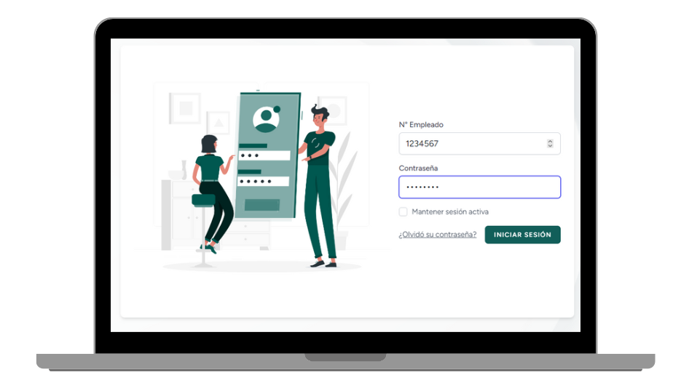

Imagen 0.0

# ¿Olvidaste tu contraseña?

Para poder recuperar tu contraseña no hace falta más que dar clic en el enlace inferior izquierdo con el texto “¿Olvidó su contraseña?” como es señalado en la (imagen 0.1)

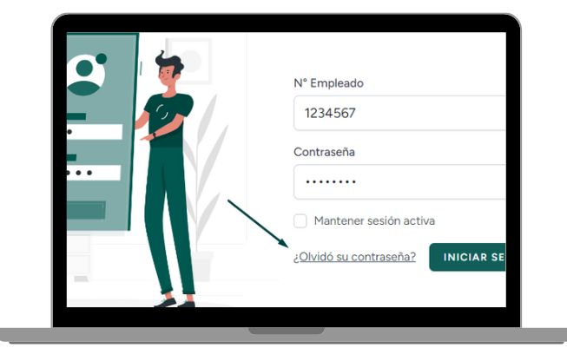

Imagen 0.1

Al momento de dar clic sobre el enlace nos reenviará a otro sitio perteneciente al mismo sistema, el cual nos pedirá nuestro correo electrónico ligado a nuestra cuenta del sistema (Imagen 0.1.1).

ahí colocaremos nuestro correo y daremos click en “Enviar enlace para restablecer contraseña”

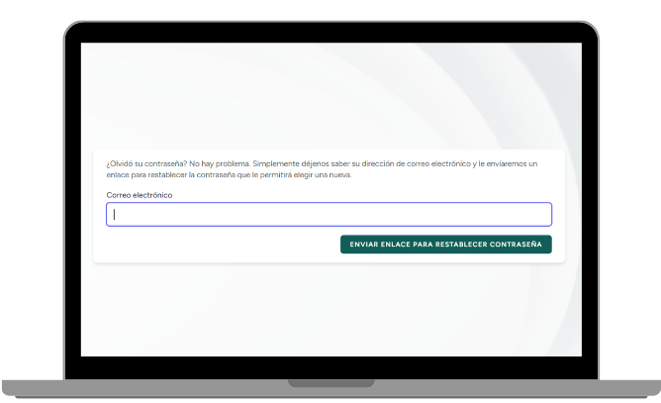

Imagen 0.1.1

Lo que hará esto es enviarnos a nuestro correo ligado a nuestra cuenta un enlace para cambiar nuestra contraseña el correo que recibiremos es el siguiente (Imagen 0.1.2), y para restablecer nuestra contraseña daremos click en el botón “Restablecer contraseña” que se encuentra en el correo que recibiremos.

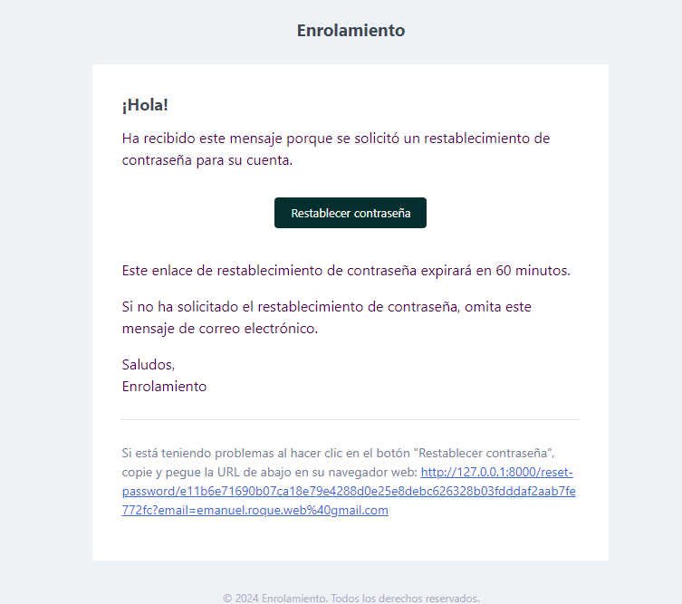

Imagen 0.1.2

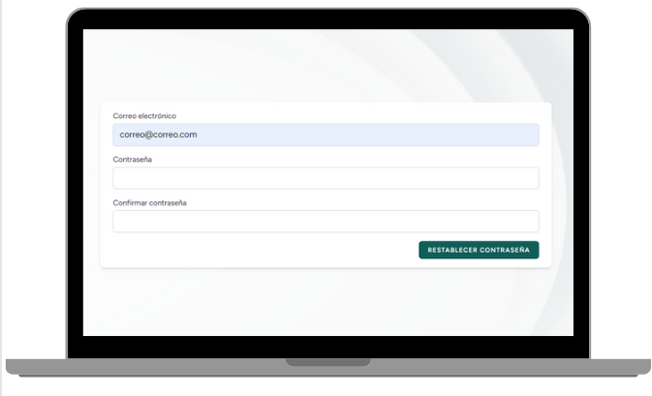

Imagen 0.1.3

Al dar click nos enviara al sitio para restablecer nuestra contraseña (Imagen 0.1.3) aquí solo llenamos los datos correspondientes y damos click en el botón “Restablecer contraseña”.

# Sistema Búsqueda